POLİETİLEN ANNE SALINCAĞI OTURAĞI
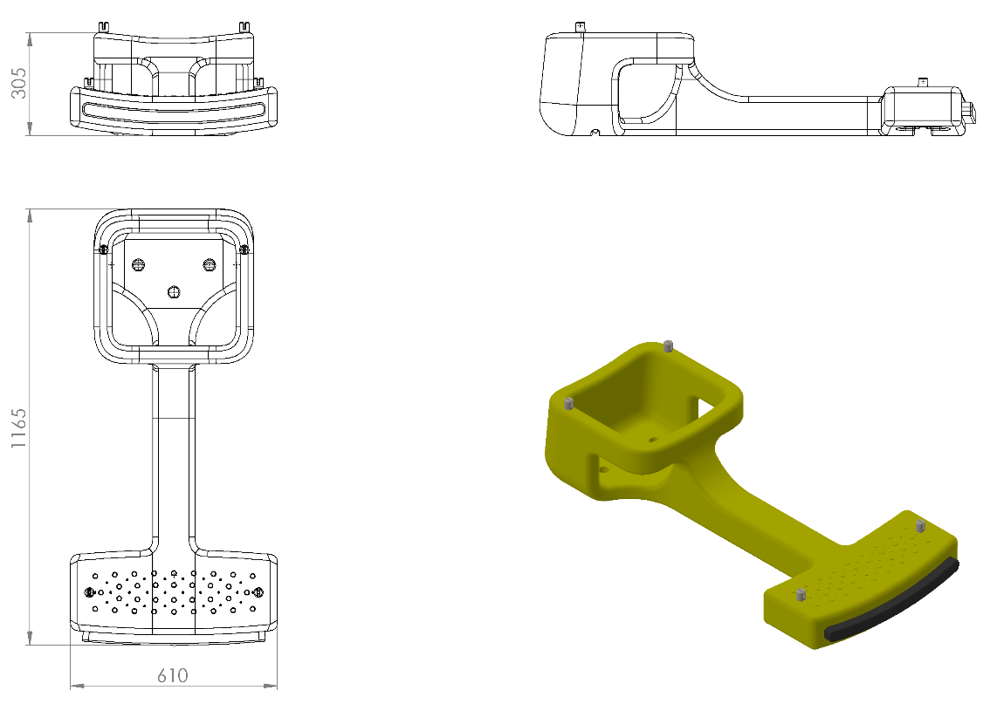
Salıncak oturağı polietilen malzemeden rotasyon tekniği ile çift cidarlı ve tek parça olarak üretilecektir. Oturak minimum 12 kg ağırlığında olacaktır. Oturma kısmının bitiminde çarpmalara karşı korumak için kauçuk tampon oturağa montelenecektir. Oturak ebeveyn ve çocuğun bir arada oturacağı şekilde tasarlanacaktır. Askı elemanı ve oturak tabanında bulunacak destek elemanı kanalı gibi yüzeyde çıkıntı oluşmasını önleyecek bölümleri bulunacaktır.

